3 thực phẩm cho người tụt huyết áp khi đứng quá lâu
Hiện nay, huyết áp thấp là một tình trạng khá phổ biến và tỷ lệ người bị huyết áp thấp đang ngày càng tăng. Tuy nhiên, nhiều người còn khá thờ ơ vì ko biết rằng huyết áp thấp có thể gây nguy hiểm cho tính mạng. Tụt huyết áp là tình trạng huyết áp của người bình thường thấp dưới 90 mmHg, khi bất ngờ bị tụt huyết áp sẽ xuất hiện các triệu chứng như chóng mặt, choáng váng, xanh xao… Tuy nhiên không chỉ với người bị huyết áp thấp mà cả những người bình thường cũng có thể xảy ra tình trạng tụt huyết áp đột ngột khi đứng quá nhiều.

Tụt huyết áp gây ra các triệu chứng chóng mặt, choáng váng, xanh xao
Dưới đây là một số loại thực phẩm giúp đề phòng, ngăn chặn và xử lý rất hiệu quả khi chúng ta bất ngờ bị tụt huyết áp, giúp chúng ta chủ động hơn trong việc bảo vệ sức khoẻ cho chính mình và những người thân yêu.

Trà gừng
Khi cơ thể đột ngột bị tụt huyết áp đến mức choáng váng thì bạn có thể uống ngay một cốc trà gừng ấm thì huyết áp sẽ nhanh chóng phục hồi. Có thể thay trà gừng bằng các sản phẩm có nguồn gốc thảo dược khác như trà nhân sâm, trà linh chi, trà hạt sen… Nhưng đây chỉ là biện pháp giải quyết lúc cấp bách chứ không có tác dụng lâu dài.

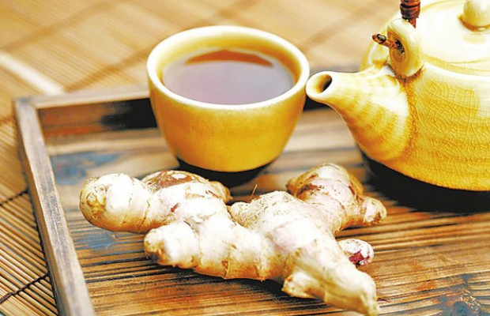
Trà gừng nhanh chóng làm tăng huyết áp cho cơ thể

Cà phê
Cà phê có tác dụng làm tăng huyết áp. Mỗi ngày có thể uống từ 1-2 cốc cà phê đậm đặc, tốt nhất là cà phê không tan sẽ có nhiều tác dụng đối với người huyết áp thấp và giảm việc tụt huyết áp đột ngột khi đói.


Cà phê có tác dụng đối với người bị tụt huyết áp. Tuy nhiên, không nên uống quá nhiều một ngày
Tuy nhiên cũng không nên uống nhiều hơn 2 cốc một ngày vì cà phê gây mất ngủ, làm rối loạn nhịp tim và gây nghiện. Đối với người bị viêm loét dạ dày cũng cần phải hạn chế và chỉ nên uống với bột kem cà phê.
Với những ai không uống được cà phê có thể thay thế bằng chè đặc. Chè đặc cũng có tác dụng tương tự như vậy.

Sô cô la
Cũng giống như trà gừng, sô cô la có tác dụng làm tăng huyết áp một cách nhanh nhất. Người huyết áp thấp có thể dễ dàng bỏ vài thanh sô cô la vào túi và nhấm nháp chúng trước khi để bụng quá đói thì sẽ hạn chế tối đa tình trạng tụt huyết áp đột ngột. Đây là biện pháp thông dụng, nhanh chóng và hữu hiệu nhất mà ai cũng nên biết.


Nhấm nháp một ít sô cô la sẽ ngăn chặn tình trạng tụt huyết áp đội ngột ở người huyết áp thấp
Để phòng tránh lâu dài các tình trạng đột ngột hạ huyết áp, người bệnh hằng ngày phải bổ sung các loại thức ăn nhiều chất sắt như mộc nhĩ, nấm hương khô, thịt nạc, lườn gà, cá, tăng cường rau quả như cần tây, rau đay, rau dền, quả táo, lựu… Uống nhiều nước hàng ngày, tránh xa đồ uống có ga, chất cồn vì có thể gây mất nước trong cơ thể.
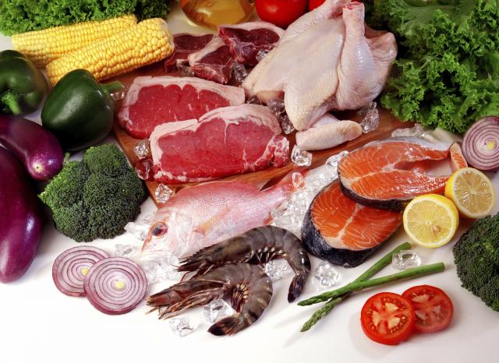
Một số thực phẩm chứa nhiều sắt
Bên cạnh đó, không nên để bụng quá đói và không được bỏ bữa đặc biệt là với những người thường xuyên có dấu hiệu tụt huyết áp thì càng cần phải chú ý. Thế nên, cần phải có chế độ ăn uống hợp lý, không ăn một lần quá no mà chia nhỏ các bữa ăn trong ngày. Trong người luôn có sữa, bánh quy hay các loại ngũ cốc để có thể ăn bất cứ khi nào thấy đói để tránh việc bị hạ đường huyết đột ngột.

